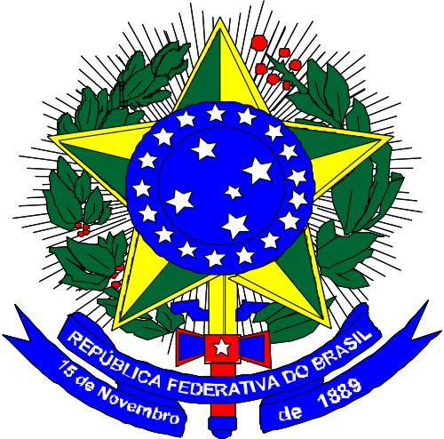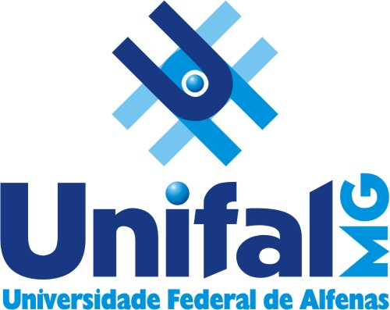
MINISTÉRIO DA EDUCAÇÃO
Universidade Federal de Alfenas . UNIFAL-MG
Comissão Permanente de Vestibular
Rua Gabriel Monteiro da Silva, 700 . Alfenas/MG . CEP 37130-000
Fone: (35) 3299-1090/1272 . Fax: (35) 3291-6020

EDITAL DE HOMOLOGAÇÃO nº 040/2016

DE 16 DE MARÇO DE 2016

A Reitora em Exercício e Presidente do Conselho Universitário, da Universidade Federal de Alfenas, no uso de suas atribuições legais homologa o Resultado Final do Concurso Público de Provas e Títulos, conforme discriminado a seguir :

Edital de Inscrição | Classificados | Disciplinas | Regime /Classe | Depto/Unidade -  Campus
157/2015 | 1° Jussara Vono Toniolo | Clínica Médica - ENDOCRINOLOGIA: semiologia médica, diagnóstico médico, urgência e emergência clínica e laboratório de habilidades. Bases integradas da medicina. | 20H / Classe A, Nível 1 | Escola de Enfermagem - Alfenas

Profa. Magali Benjamim de Araújo
Reitora, em Exercício e Presidente do Conselho Universitário

